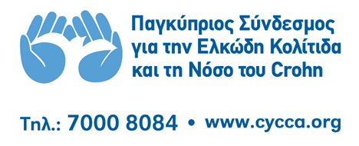

Στοιχεία για εγγραφή ή ανανέωση μελών
*Μέλος μπορεί να γίνει οποιδήποτε άτομο(ασθενής, γονέας, συγγενής, φίλος) ηλικίας μεγαλύτερης των 18 χρονών

ΕΓΓΡΑΦΗ : ΑΝΑΝΕΩΣΗ:

Ονοματεπώνυμο:

Επάγγελμα:

Βάλτε √ σε αυτό που ισχύει για εσας:
Ασθενής με τη νόσο του Crohn
Ασθενης με Ελκώδη Κολίτιδα
Γονέας/Κηδεμόνας
Συγγενής
Φίλος/η

ΚΑΡΤΑ ΜΕΛΟΥΣ: Επιθυμώ κάρτα μέλους: NAI / OXI

Διεύθυνση:

Τ.Κ. Τηλέφωνο οικίας/Κινητό:
Email:

Ημερομηνία: Υπογραφή:

Οι ενδιαφερόμενοι να συμπληρώσουν το πιο πάνω έντυπο και να το προωθήσουν στο e-mail: cycca.org@gmail.com μαζί με τα αποδεικτικά στοιχεία της ηλεκτρονικής τους πληρωμής ή κατάθεσης. Τράπεζα Κύπρου 357019576960 ή Ελληνική Τράπεζα 139-01-198343-01, ή ταχυδρομικώς μαζί με την ετήσια τους συνδρομή ύψους €15:
ΠΑ.ΣΥ.Ε.Κ.Κ. / Τ.Κ. 27553 / 2430 Λευκωσία

